数科文档网页轻阅读系统
V3.0

技术白皮书

北京数科网维技术有限责任公司
2020年4月

产品介绍
数科文档网页轻阅读系统是一种OFD文档解析渲染技术的应用，部署在服务器端，系统采用跨平台技术开发，在现有成熟环境和信创环境下均可稳定、高效运行。
系统将OFD文档实时解析成HTML并向用户按需推送，方便用户在各种系统平台及各类浏览器上快捷阅读文档内容。在线阅读保持文档原版原式，实现跨平台阅读以及浏览器无插件阅读，可减轻网站内容管理过程中繁琐的发布、排版及校对工作量。
图 网页轻阅读系统示意图
如上图，网页轻阅读系统部署在服务端，其主要功能是将应用系统提供的各OFD版式文件处理为分页的HTML供阅读终端使用，支持PC、PAD、手机的网页浏览器阅读电子文档。系统支持在服务响应客户端请求时进行按页鉴权判断，依据判断结果提供预设的无权限提示内容或者文档的实际渲染结果，从而实现文件按页控制。网页轻阅读系统并不管理OFD文件资源和授权数据，因此必须与现有应用系统相结合，以便接入应用系统的文件资源和授权管理记录。
通过标准接口，可实现与应用系统的灵活集成。

产品功能

文档解析
将OFD文档的内容和版式信息（包括文字、图形、图片等元素），与HTML中的相应标签属性进行对应，将OFD文件转换为HTML文件，保持OFD文件的版式内容不发生任何变化。

流式传输
采用大文件切分、按需推送、动态加载等技术，将用户阅读的当前网页内容向终端浏览器推送，用户无需长时间等待所有内容的全部加载，提高阅读效率和用户体验。

在线阅读
系统提供在线阅读功能，浏览器无需安装任何插件。
浏览器在线阅读支持多种视图模式，支持翻页功能，包括前/后翻页、翻至首/末页、页面跳转等，支持页面多级别缩放和全屏显示，支持大纲、缩略图、标签导览，支持对页面相关操作权限的控制。
支持内容复制和全文检索；支持将文档内签名导出为图片。
支持运行时水印和打印水印功能。在线阅读界面显示水印信息，打印时可选择是否打印水印。
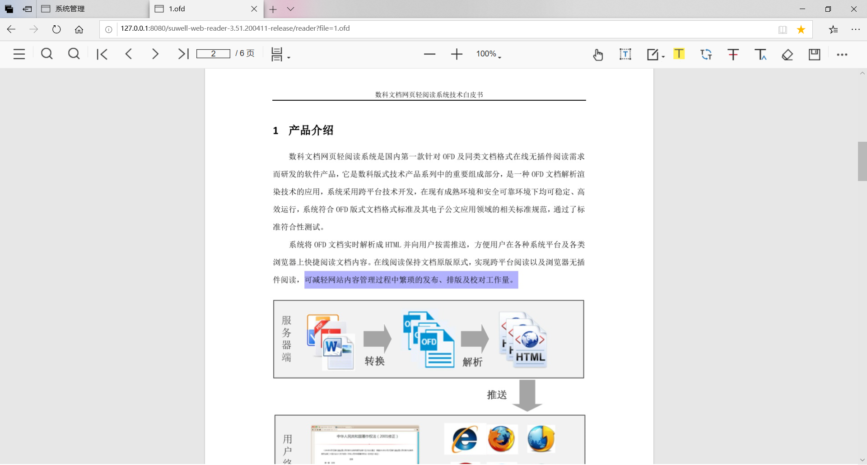
图 普通视图模式
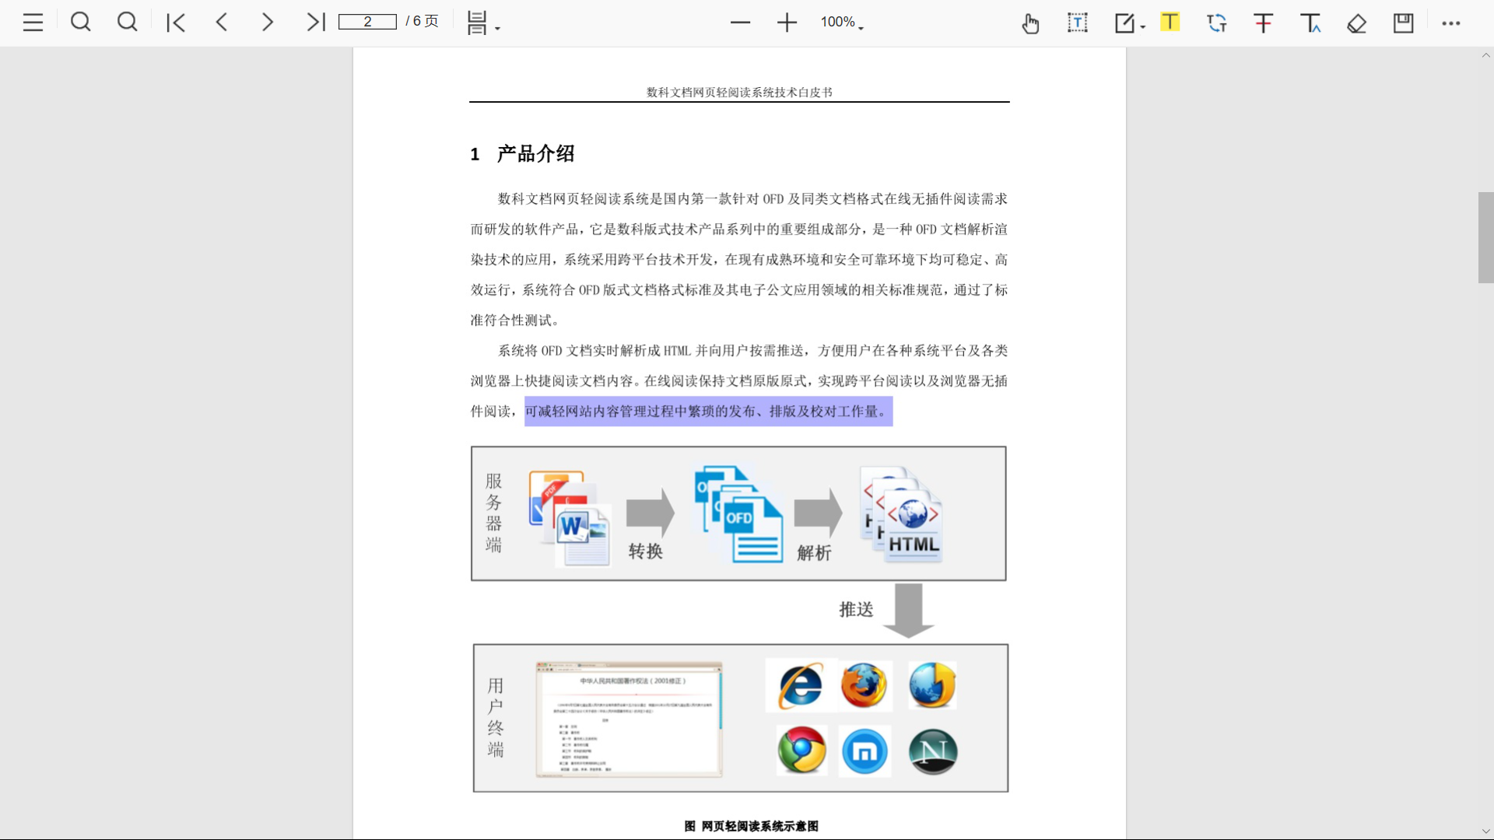
图 全屏阅读视图模式

安全控制
将OFD文档的图层渲染为透明图片进行图层叠加，除固化的图像图层外，还可生成不可见的“文本”图层用于提供文本复制，可控制用户的复制权限，对于无授权的用户，不提供“文本”层，无法复制文件中的文字内容。

分页授权
在线阅读进行页面切换时，实时进行阅读权限判断不同用户是否有权限预览和编辑OFD文件。可实现文档权限以页面和图层为单位的细粒度权限控制，支持将无权阅读信息用预设的提示内容进行替换显示。

应用集成
系统提供两种集成方式，一是通过丰富的接口集成，二是直接以URL方式嵌入业务系统。系统可根据用户需求进行定制开发。

产品技术特色
- 无插件阅读
在线阅读各种类型的文档时，浏览器无需安装任何插件，可避免用户终端繁琐的操作，符合浏览器去插件化的趋势。
- 跨平台阅读
在线阅读支持各种操作系统平台、各类浏览器，阅读内容以标准的HTML格式返回给用户端浏览器，应用程序无需针对不同操作系统和浏览器分别实现适配和兼容。
- 实时解析
阅读过程中，服务端内容服务实时将OFD文件解析成HTML，节约系统资源。
- 按需推送
在线阅读时，服务端内容服务根据用户端的阅读需要向浏览器端推送当前视图的内容，无需长时间等待所有内容全部加载，极大提高阅读效率、提升用户体验。

产品性能
- 文件首页加载完全呈现时间小于2秒。
- 支持1000以上用户同时在线阅读，200以上并发。

部署环境
系统采用跨平台技术开发，在成熟环境和信创环境下均可稳定、高效运行，系统部署环境要求如下：
部署运行环境
CPU | Intel、AMD、龙芯、飞腾、申威、兆芯、鲲鹏等
操作系统 | Window Server 2003/2008/2010、中标麒麟、银河麒麟、中科方德、UOS、普华、思普等
浏览器 | IE、Firefox、Chrome、360、奇安信等

